**ĐẠI HỌC QUỐC GIA THÀNH PHỐ HỒ CHÍ MINH**

**TRƯỜNG ĐẠI HỌC KHOA HỌC TỰ NHIÊN**

**KHOA CÔNG NGHỆ THÔNG TIN**

**🙠🕮🙢**

**ĐỀ ÁN MÔN CÁC HỆ CƠ SỞ TRI THỨC**

**ĐỀ TÀI**

**MIÊU TẢ CỤC BỘ ĐẶC TRƯNG KHUÔN MẶT  
 SỬ DỤNG LINEAR BINARY PATTERN**

GVHD: TS. Lê Hoàng Thái

Nhóm thực hiện:

Nhóm 07 – Ngành Khoa Học Máy Tính – Cao học khóa 23

1. Đỗ Đặng Minh
2. Huỳnh Công Toàn
3. Dương Xuân Long
4. Hồ Văn Tấn

*Tp. Hồ Chí Minh, tháng 03 năm 2014*

Mục lục

Thông tin nhóm 2

Các thuật ngữ tiếng Anh 2

Danh mục các kí hiệu, chữ viết tắt và ý nghĩa 2

Danh mục các bảng 2

Danh mục hình vẽ, đồ thị 2

Lời mở đầu 2

Chương 1. Tổng quan về nhận dạng khuôn mặt 2

1.1 Nhận dạng khuôn mặt 2

1.2 Miêu tả đặc trưng khuôn mặt 3

Chương 2. Tổng quan về LBP 3

2.1 Tổng quan về LBP 3

2.2 LBP trong miền không gian (LBP-2D) 3

2.3 LBP trong miền không gian và thời gian (LBP-3D) 5

2.4 LBP đa quy mô 5

2.5 Miêu tả khuôn mặt sử dụng LBP 5

2.6 Nhận dạng khuôn mặt sử dụng LBP 5

Chương 3. Bài toán ứng dụng 5

Chương 4. Thực nghiệm 5

Tài liệu tham khảo 5

# Thông tin nhóm

|  |  |  |  |
| --- | --- | --- | --- |
| **MSHV** | **Họ tên** | **Số điện thoại** | **E-mail** |
| 13 11 015 | Đỗ Đặng Minh | 0168-993-5242 | [masterminh219@gmail.com](mailto:masterminh219@gmail.com) |
| 13 11 026 | Huỳnh Công Toàn | 0121-516-1090 | [alex7huynh@gmail.com](mailto:alex7huynh@gmail.com) |
| 13 11 048 | Dương Xuân Long | 097-357-0042 | [kht_vvkt@yahoo.com.vn](mailto:kht_vvkt@yahoo.com.vn) |
| 13 11 058 | Hồ Văn Tấn | 090-290-9334 | [tanhv90@gmail.com](mailto:tanhv90@gmail.com) |

**Các thuật ngữ tiếng Anh**

(Phần này dùng để thống nhất cách dịch và dùng từ để báo cáo được nhất quán. Không cần ghi trong báo cáo.)

|  |  |
| --- | --- |
| **Từ gốc tiếng Anh** | **Nghĩa tiếng Việt** |
| bilinear interpolation | Nội suy song tuyến |
| Feature | Đặc trưng |
| Gabor filtering |  |
| Histogram | Biểu đồ tần số |
| LBP code | Luật LBP |
| Multi-scale | Đa mức |
| Pixel | Điểm ảnh |
| Texture | Bề mặt |
| Threshold |  |
| Wavelets |  |

# Danh mục các kí hiệu, chữ viết tắt và ý nghĩa

|  |  |  |
| --- | --- | --- |
| **Từ viết tắt** | **Nghĩa tiếng Anh** | **Nghĩa tiếng Việt** |
| LBP | Local Binary Pattern | Mẫu nhị phân cục bộ |
| LBP-TOP | LBP from Three Orthogonal Planes | Mẫu nhị phân cục bộ từ ba miền trực giao |

# Danh mục các bảng

# Danh mục hình vẽ, đồ thị

# Lời mở đầu

# Chương 1. Tổng quan về nhận dạng khuôn mặt

## Nhận dạng khuôn mặt

## Miêu tả đặc trưng khuôn mặt

# Chương 2. Tổng quan về LBP

## Tổng quan về LBP

Việc sử dụng LBP trong phân tích khuôn mặt bắt đầu từ năm 2004 khi cách biểu diễn khuôn mặt mới cho việc nhận dạng khuôn mặt được đề xuất. Trong cách tiếp cận này, ảnh được chia thành nhiều vùng để đặc trưng LBP được trích xuất và nối lại thành một biểu đồ tần số đặc trưng cải tiến, sau đó dùng làm ký hiệu khuôn mặt. Cách tiếp cận tiến hóa dần và nhanh chóng thành công. Sau đó nhiều nhóm nghiên cứu và công ty trên khắp thế giới áp dụng.

Toán tử LBP và các biến thể của nó không chỉ dùng trong nhận diện khuôn mặt mà còn dùng trong nhiều lĩnh vực khác liên quan đến khuôn mặt như phát hiện khuôn mặt, phát hiện cảm xúc khuôn mặt, phân lớp giới tính, ước tính độ tuổi và nhận dạng tiếng nói. Sự thành công của LBP trong mô tả khuôn mặt là do khả năng phân biệt, sự đơn giản trong tính toán của toán tử, và khả năng áp dụng tốt cho biến đổi trong ảnh monotonic gray scale như thay đổi độ sáng. Việc dùng biểu đồ tần số làm đặc trưng cũng làm cho cách tiếp LBP thích hợp cho các thay đổi tư thế hay khuôn mặt.

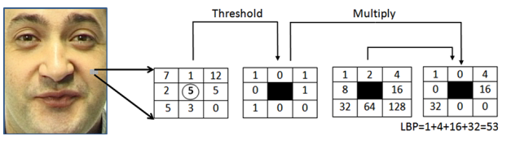

**Hình 2.1:** Toán tử LBP cơ bản

LBP có liên quan đến nhiều toán tử phân tích bề mặt nổi tiếng khác như hình bên dưới. Dấu mũi tên đại diện cho mối quan hệ giữa các phương pháp khác nhau, chữ bên dưới là điểm khác nhau tổng quát giữa chúng. LBP có thể được xem như sự kết hợp giữa các toán tử lọc dẫn xuất cục bộ với đầu ra được lượng tử hóa bằng ngưỡng cho trước.

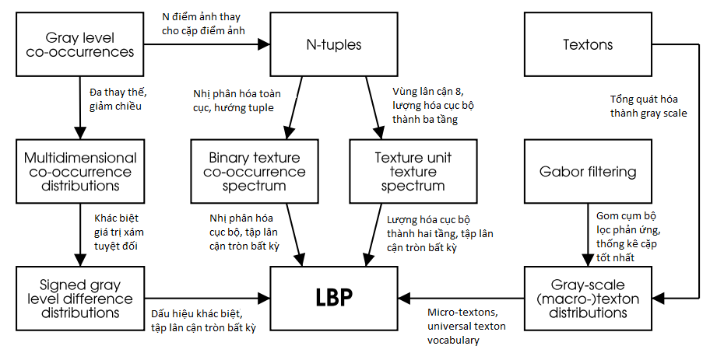

**Hình 2.2:** Mối quan hệ của LBP với phương pháp bề mặt trước đó

## LBP trong miền không gian (LBP-2D)

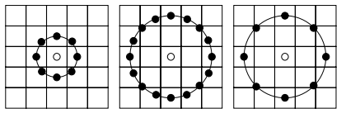

**Hình 2.3**: Tập lân cận của các (P,R) khác nhau. Giá trị điểm ảnh song tuyến nội suy nếu điểm lấy mẫu không nằm ở trung tâm của điểm ảnh.

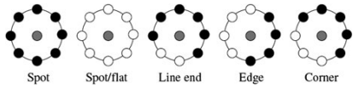

**Hình 2.4**: Ví dụ bề mặt gốc phát hiện bởi LBP  
(vòng tròn trắng đại diện 1, đen đại diện cho 0)

|  |  |
| --- | --- |
|  | (1.1) |

trong đó n là số lượng nhãn khác nhau do toán tử LBP tạo ra và

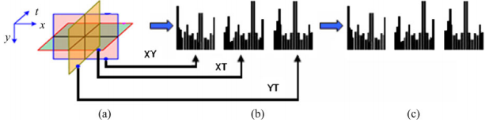

**Hình 2.5: a.** Ba miền của bề mặt động; **b.** Biểu đồ histogram cho mỗi miền;  
 **c.** Nối các biểu đổ lại với nhau

|  |  |
| --- | --- |
|  | (1.2) |

## LBP trong miền không gian và thời gian (LBP-3D)

Toán tử LBP thuần túy được định nghĩa chỉ để xử lý thông tin về mặt không gian, nhưng gần đây nó đã được mở rộng sang biểu diễn cả không gian và thời gian để phân tích bề mặt động. Chính việc này đã dẫn đến tên gọi toán tử LBP khối (Volume Local Binary Pattern - VLBP). Ý tưởng của VLBP là xem bề mặt động là một tập (X,Y,T) - trong đó X và Y biểu diễn tọa độ không gian, còn T là chỉ số khung hình (thời gian). Vùng lân cận của mỗi điểm ảnh vì thế được định nghĩa trong một không gian ba chiều. Tương tự như LBP, các volume texton có thể được định nghĩa và rút ra thành biểu đồ tần số. Chính vì vậy mà VLBP kết hợp cả cử động và diện mạo thành một mô tả bề mặt động.

LBP trên mặt phẳng ba miền trực giao (LBP-TOP) được giới thiệu để giúp VLBP dễ tính toán và dễ mở rộng hơn. LBP-TOP chứa ba miền trực giao: XY, XT, YT và kết nối các thống kê hội tụ LBP vào ba hướng này. Các vùng lân cận hình tròn được tổng quát hóa thành mẫu elip để phù hợp với thống kê không gian - thời gian. Các luật LBP trích từ miền XY, XT và YT biểu diễn thành XY-LBP, XT-LBP và YT-LBP cho tất cả các điểm ảnh và thống kê của ba miền khác nhau được nối lại thành một biểu đồ tần số duy nhất. Quy trình này trình bày ở Hình 2.5 ở trên. Trong cách biểu diễn này, bề mặt động được mã hóa bởi XY-LBP, XT-LBP và YT-LBP.

Không hợp lí khi dùng cùng một bán kính cho trục không gian và thời gian nên trong miền XT và YT, chúng ta phải dùng bán kính khác nhau để gán cho các mẫu lân cận trong không gian và thời gian. Tổng quát hơn, bán kính trong trục X,Y,T và số các điểm lân cận trong miền XY, XT và YT có thể được biểu thị bằng RX, RY, RT, PXY, PXT và PYT. Đặc trưng tương ứng được biểu thị là .

Giả sử cho một bề mặt động X x Y x T (). Một biểu đồ của bề mặt động có thể được định nghĩa như sau:

|  |  |
| --- | --- |
|  | (1.3) |

trong đó là số nhãn khác nhau do toán tử LBP tạo ra trong miền thứ *j* (j = 0 : XY, 1 : XT và 2 : YT) và biểu thị luật LBP của điểm ảnh trung tâm (x, y, t) trong miền thứ *j*. Tương tự như LBP thuần túy, biểu đồ tần số phải được chuẩn hóa để có một mô tả chặt chẽ dùng để so sánh các bề mặt động:

|  |  |
| --- | --- |
|  | (1.4) |

## LBP đa mức

Bởi vì LBP đặc trưng tính trong một vùng lân cận 3 x 3 không thể bao quát các cấu trúc quy mô lớn nên LBP đa mức (multi-scale LBP) được đề xuất để giải quyết hạn chế này. Cách trực tiếp để phóng to vòng không gian hỗ trợ là kết hợp thông tin cung cấp bởi *N* toán tử LBP với các giá trị *P* và *R* khác nhau. Bằng cách này, mỗi điểm ảnh trong một hình sẽ có *N* luật LBP khác nhau. Thông tin chính xác nhất sẽ nhận được bằng cách phân phối có điều kiện các luật trên. Tuy nhiên, việc phân phối như vậy sẽ rất thưa thớt dù kích thước ảnh ở mức vừa phải. Vì vậy, chúng ta chỉ xem xét phân phối nhỏ các toán tử khác nhau. Mặc dù các luật LBP với các bán kính khác nhau không độc lập hoàn toàn trong các trường hợp đặc trưng nhưng việc phân tích đa quyết định thường cải thiện khả năng phân biệt đặc trưng kết quả. Với hầu hết ứng dụng, cách xây dựng toán toán tử LBP đa mức đa đem lại độ chính xác rất cao.

LBP đa mức được mở rộng thành LBP khối đa mức (multiscale block LBP) và được dùng chủ yếu khi phân tích ảnh khuôn mặt. Ý tưởng chính của MB-LBP là so sánh giá trị điểm ảnh trung bình trong khối nhỏ thay vì so sánh các giá trị điểm ảnh. Toán tử này luôn xem xét 8 vùng lân cận, tạo ra các nhãn từ 0 đến 255. Ví dụ như, mỗi khối có kích thước 3 x 3 điểm ảnh, toán tử MB-LBP tương ứng so sánh giá trị xém trung bình của khối trung tâm với giá trị trung bình của 8 khối lân cận cùng kích thước và miền phụ hợp của toán tử là 9 x 9 điểm ảnh.

## Miêu tả khuôn mặt sử dụng LBP

## Biểu diễn khuôn mặt với hình ảnh tĩnh

Trong cách tiếp cận LBP cho việc phân loại kết cấu, sự xuất hiện của các mã LBP trong một hình ảnh được sẽ được thu thập vào một biểu đồ. Sau đó, sự phân loại này sẽ được thực hiện bằng việc tính toán những biểu đồ đơn giản tương đương nhau. Tuy nhiên, xem xét một cách tiếp cận tương tự này sẽ cho ra những kết quả đại diện hình ảnh khuôn mặt với một sự mất mát thông tin không gian. Do đó, cách làm này nên hệ thống hóa các thông tin kết cấu với vị trí của nó. Một cách để đạt được mục tiêu này là sử dụng các mô tả kết cấu LBP để xây dựng một số mô tả địa phương mặt và kết hợp chúng thành một mô tả toàn diện. Chẳng hạn như biểu diễn cục bộ đã đạt dược tầm quan trọng trong thời gian gần đây, điều này dễ hiểu cho những hạn chế của biểu diễn tổng thể. Những phương pháp đặc trưng địa phương này dường như thiết thực hơn với sự đa dạng trong sắp đặt bố cục hoặc sự chiếu sáng so với các phương pháp tồng thể.

Các phương pháp cơ bản cho LBP dựa trên mô tả khuôn mặt như sau: Các mặt hình ảnh được chia thành các khu vực địa phương và những LBP miêu tả kết cấu được chiết xuất từ vùng khác nhau một cách độc lập. Các miêu tả được nối với nhau thành một mô tả toàn thể tổng quát như thể hiện trong hình. 2.6.

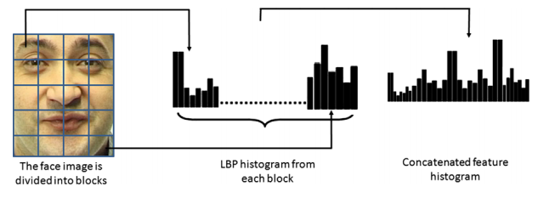

**Hình 2.6:** Biểu diễn khuôn mặt sử dụng LBP

Biểu đồ cơ bản được sử dụng để thu thập thông tin về các mã LBP trong một hình ảnh có thể được mở rộng thành một biểu đồ không gian cải tiến mà nó mã hóa mã hóa cả sự xuất hiện và quan hệ không gian của các vùng trên khuôn mặt. Như các vùng trên khuôn mặt R0, R1,. . . , Rm-1 đã được xác định, các biểu đồ về không gian nâng cao được xác định như sau:

|  |  |
| --- | --- |
|  | (1.4) |

Biểu đồ này mang tính hiệu quả có sự mô tả của khuôn mặt trên ba cấp độ khác nhau trong cục bộ: các nhãn LBP cho biểu đồ chứa thông tin về các khuôn mẫu trên một cấp độ điểm ảnh, các nhãn được tóm tắt trong một khu vực nhỏ để sản sinh ra thông tin trên cấp độ khu vực và các biểu đồ khu vực được kết nối với nhau để xây dựng một mô tả khuôn mặt toàn thể. Cần lưu ý rằng khi sử dụng biểu đồ dựa phương pháp các vùng R0, R1, . . . , Rm-1 không cần phải là hình chữ nhật. Các vùng này cũng không nhất thiết phải có cùng kích thước hoặc hình dạng, và chúng cũng không nhất thiết phải bao phủ toàn bộ hình ảnh. Nó cũng có thể là một vùng không gian chồng chéo nhau.

Từ đây, những điều trên đã phác thảo ra các LBP nguyên thủy ban đầu để biểu diễn khuôn mặt, sau đó thông qua các nhiệm vụ khác nhau trên khuôn mặt phân tích hình ảnh. Hình 2.6 cho thấy một ví dụ về một biểu diễn khuôn mặt dựa trên LBP.

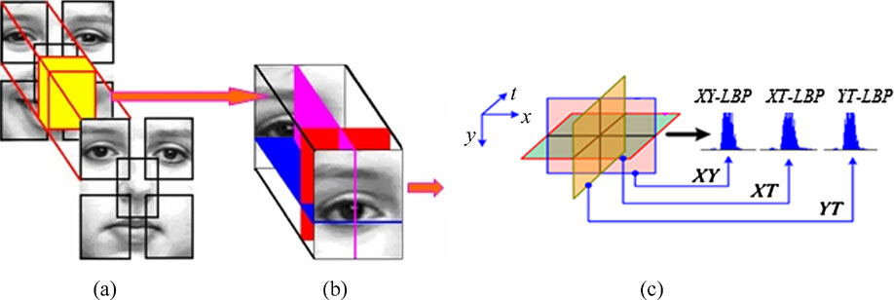

**Hình 2.7** – Ví dụ về nét đặc trưng theo khối. (a) Những khối mặt (b) Đặc trưng LBP bởi ba mặt phẳng trực giao (c) Liên kết một khối mặt theo sự xuất hiện và chuyển động.

## Miêu tả với khuôn mặt tuần tự

Phát hiện tâm vật lý chỉ ra rằng sự vận đông khuôn mặt có thể cung cấp những thông tin có giá trị cho việc phân tích khuôn mặt . Vì vậy, sự biểu diễn khuôn mặt một cách hiệu quả nên mã hóa bao gồm cả xuất hiện và chuyển động của khuôn mặt. Do đó, một cách là mô tả sự biểu diễn khuôn mặt dựa trên LBP không gian- thời gian dựa trên phân tích khuôn mặt trong video sử dụng các mô tả vùng ghép nối lại với nhau. Một mô tả LBP tính toán thông qua một chuỗi khuôn mặt hoàn toàn mã hóa chỉ có sự xuất hiện của các vi mô hình mà không bất kỳ dấu hiệu về vị trí của chúng . Để khắc phục tình trạng này, một sự biểu diễn mà trong đó hình ảnh khuôn mặt được chia thành nhiều khối chồng lên nhau được sử dụng. Các biểu đồ LBP- TOP trong mỗi khối được tính toán và ghép nối với nhau thành một biểu đồ đơn nhất, như minh họa trong hình 2.7. Tất cả các đặc trưng được rút trích từ ​​mỗi vùng sẽ được kết nối để biểu diễn cho sự xuất hiện và chuyển động của khuôn mặt trong chuỗi. Các đặc trưng VLBP cơ bản cũng có thể được xem xét và rút trích dựa trên cơ sở các vùng chuyển động theo cùng một cách như các tính năng LBP- TOP.

Các biểu đồ LBP- TOP trong từng tập khối được tính toán và nối vào một biểu đồ duy nhất. Tất cả các đặc trưng rút trích từ mỗi tập khối sẽ được kết nối để biểu diễn cho sự xuất hiện và chuyển động của khuôn mặt. Đây là cách hiệu quả có một mô tả của khuôn mặt trên ba cấp độ khác nhau của cục bộ. Các nhãn trong biểu đồ chứa thông tin từ ba mặt phẳng trực giao , mô tả sự xuất hiện và thông tin thời gian ở cấp độ pixel . Các nhãn được tóm tắt thông qua những khối nhỏ để sản sinh thông tin về cấp độ khu vực thể hiện những đặc tính cho sự xuất hiện và chuyển động của khuôn mặt tại các địa điểm cụ thể, và tất cả các thông tin từ cấp độ khu vực này sẽ được kết nối để xây dựng một mô tả toàn diện cho khuôn mặt.

## Nhận dạng khuôn mặt sử dụng LBP

Phần này sẽ mô tả các ứng dụng của mô tả khuôn mặt đi đến nhận diện khuôn mặt. Thường là một nguyên tắc phân lớp vùng gần nhất được sử dụng trong việc nhận dạng khuôn mặt. Điều này là do thực tế, số lượng hình ảnh huấn luyện (bộ sưu tập) cho mỗi chủ đề là thấp , thường chỉ có một. Tuy nhiên, ý tưởng về một biểu đồ không gian nâng cao có thể khai thác thêm khi xác định các biện pháp khoảng cách cho sự phân lớp. Một thuộc tính cục bộ của một phương pháp biểu diễn khuôn mặt đề xuất là mỗi phần tử trong biểu đồ tăng cường tương ứng với một khu vực nhỏ nào đó của khuôn mặt. Dựa trên những phát hiện tâm vật lý, trong đó cho thấy một số đặc điểm khuôn mặt ( như mắt ) đóng một vai trò quan trọng hơn trong nhận dạng khuôn mặt con người hơn các tính năng khác, nó có thể được kỳ vọng ​​rằng một số khu vực trên khuôn mặt đóng góp nhiều hơn những khu vưc khác. Bằng cách sử dụng giả định này các khu vực có thể được cân nhặc dựa trên tầm quan trọng của thông tin mà nó có. Hình 2.8 là một ví dụ trọng lượng của khu vực trên khuôn mặt khác nhau.



**Hình 2.8:** (a) Một ví dụ về hình ảnh khuôn mặt được chia theo ma trận 7x7 (b) các trọng đặt ra cho χ2 trọng biện pháp đồng dạng. các hình vuông màu đen chỉ trọng lượng 0.0, màu xám 1.0, ánh sáng màu xám và trắng 2,0 4,0

Độ cân nhắc Chi về khoảng cách vuông được định nghĩa là:

|  |  |
| --- | --- |
|  | (1.4) |

trong đó x và ξ là những biểu đồ tăng cường bình thường hóa để được so sánh , các chỉ số i và j tham khảo thứ i bin tương ứng với thứ j khu vực địa phương và wj là độ cân nhắc cho khu vực j .

Thực tế, Ahonen et al. đã biểu diễn một tập hợp các thí nghiệm trên hình ảnh khuôn mặt FERET. Kết quả cho thấy phương pháp LBP đạt được nhận dạng khuôn mặt cao hơn so với thuật toán điều. Để đạt được tốt hơn sự hiểu biết về việc công nhận kết quả thu được là dựa trên ý tưởng chung về việc tính toán các đặc trưng kết cấu từ các vùng trên khuôn mặt cục bộ hoặc do sự phân biệt LBP năng lực của các toán tử mô hình nhị phân cục bộ, các nghiên cứu cũng so sánh LBP với ba kết cấu mô tả khác , cụ thể là sự khác biệt biểu đồ màu xám cấp , kết cấu đồng nhất mô tả và một phiên bản cải tiến của biểu đồ texton. Kết quả xác nhận tính hợp lệ của cách tiếp cận LBP và cho thấy hiệu suất của LBP trong mô tả khuôn mặt vượt quá mà các mô hình kết cấu khác như thể hiện trong Bảng 4.2. Nguyên nhân chính cho hiệu suất tốt hơn của phương pháp LBP so với mô tả kết cấu khác là độ dung sai đối với sự thay đổi thang xám đơn điệu. Hơn nữa, phương pháp này có them lợi thế là sự tính toán có hiệu quả và sự tránh xám bình thường trước các toán tử LBP.



**Hình 2.9:** Ví dụ về Thư viện hình ảnh và thăm dò từ cơ sở dữ liệu FRGC, và tương ứng của họ hình ảnh lọc với chuỗi tiền xử lý của Tan và Triggs

Gần đây, Tan và Triggs phát triển một chuỗi tiền xử lý rất hiệu quả cho những hình ảnh khuôn mặt và thu nhận được những kết quả xuất sắc bằng việc sử dụng nhận dạng khuôn mặt LBP- dựa cho cơ sở dữ liệu FRGC. Kể từ đó, nhiều người khác đã áp dụng tiền xử lý của họ dây chuyền cho các ứng dụng xử lý với các biến thể chiếu sáng trầm trọng. Hình 2.9 cho thấy một ví dụ về bộ sưu tập và thăm dò hình ảnh từ cơ sở dữ liệu và các FRGC hình ảnh được lọc bằng phương pháp tiền xử lý tương ứng.

Chan et al. coi LBPs đa quy mô và nguồn gốc mô tả khuôn mặt mới từ Phân Tích Phân Biệt Tuyến Tính (LDA – Linear Discriminant Analysis) của những biểu đồ mẫu nhị phân cục bộ đa quy mô. Hình ảnh khuôn mặt trước tiên được phân chia thành nhiều khu vực không chồng chéo. Trong mỗi khu vực, mỗi biểu đồ LBP đa quy mô đồng nhất sẽ được rút trích và kết nối với nhau thành một đặc trưng khu vực. Các đặc trưng này sau đó được chiếu lên không gian LDA được sử dụng như một mô tả khuôn mặt phân biệt. Phương pháp này đã được thử nghiệm trong nhận dạng khuôn mặt trên tiêu chuẩn cơ sở dữ liệu FERET và xác thực khuôn mặt trên cơ sở dữ liệu XM2VTS với kết quả rất hứa hẹn.

Zhang et al,sử dụng phương pháp LBP cho nhận dạng khuôn mặt và thuật toán được sử dụng thuận giải học AdaBoost để lựa chọn một thiết lập tối ưu của các khu vực cục bộ và độ quan trọng của chúng. Điều này mang lại cho một vectơ đặc trưng nhỏ hơn so với các vector đặc trưng được sử dụng trong phương pháp LBP nguyên thủy. Tuy nhiên, phương pháp này không nâng cao hiệu suất đáng kể. Sau đó, Huang et al đã đề xuất một biến thể của AdaBoost gọi JSBoost lựa chọn các thiết lập tối ưu của LBP đặc trưng cho nhận dạng khuôn mặt .

Để xử lý các vấn đề với các biến thể chiếu sáng mạnh, Li et al. phát triển rất thành công hệ thống kết hợp hồng ngoại gần (NIR – Near Infrared System) chụp ảnh với mô hình nhị phân cục bộ đặc trưng và thuận giải học AdaBoost. Các hằng số của LBP liên quan đến những thay đổi cấp độ màu xám đơn điệu với làm cho các đặc trưng rút trích từ các hằng số chiếu sang của ​​NIR.

Bên cạnh đó, Rodriguez và Marcel đã đề xuất một cách tiếp cận dựa trên biểu đồ LBP đặc tả của người dung một cách thích hợp cho nhiệm vụ xác thực khuôn mặt. Phương pháp xem xét biểu đồ cục bộ như là phân bố xác suất và tính tỷ lệ log-likeligood thay vì χ2 tương tự. Một mô hình khuôn mặt tổng quát được coi là một bộ dữ liệu ban đầu của LBP biểu đồ. Sau đó, một mô hình người dùng cụ thể thu được bằng kỹ thuật chuyển đổi từ mô hình tổng quát trong một khuôn mẫu xác suất. Các báo cáo kết quả thực nghiệm cho thấy những phương pháp đề xuất mang lại hiệu suất tốt trên hai tiêu chuẩn cơ sở dữ liệu (XM2VTS và BANCA). Sau đó, Ahonen và Pietikäinen có thêm nâng cao hiệu quả hoạt động kiểm tra mặt trên cơ sở dữ liệu BANCA bằng cách phát triển một phương pháp mới cho việc ước lượng các bản phân bố cục bộ của nhãn LBP. Phương pháp này là dựa trên đánh giá mật độ hạt nhân trong xy-không gian, và nó cung cấp không gian chính xác tốt hơn nhiều so với phương pháp dựa trên khối của Rodriguez và Marcel.

## LBP trong các lĩnh vực khác

Cách tiếp cận LBP được áp dụng vào nhiều việc phân tích khuôn mặt khác như phát hiện biểu cảm khuôn mặt, phát hiện giới tính, phân lớp độ tuổi, phát hiện khuôn mặt, nhận dạng tròng mắt, ước lượng tư thế đầu và nhận dạng khuôn mặt 3D. Ví dụ như LBP dùng với Active Shape Model (ASM) để cục bộ hóa và biểu diễn điểm trọng yếu của khuôn mặt vì việc cục bộ hóa chính xác rất quan trọng đối với việc phân tích khuôn mặt và tổng hợp vấn đề. Diện mạo cục bộ của các điểm trọng yếu trong ảnh khuôn mặt được mô hình hóa bằng bản mở rộng của LBP (ELBP). ELBP được đề xuất không chỉ để mã hóa thông tin dẫn xuất đầu tiên của ảnh khuôn mặt mà còn vận tốc biến đổi cục bộ. Các thí nghiệm đã cho thấy sự kết hợp ASM-ELBP đã làm tăng độ chính xác liên kết khuôn mặt so với phương pháp ASM ban đầu.

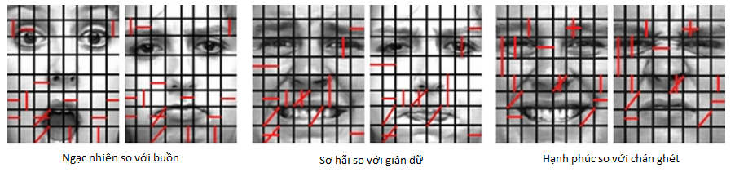

**Hình 2.7:** Các cặp cảm xúc khuôn mặt khác nhau

Ký hiệu mô tả LBP không gian - thời gian, đặc biệt là LBP-TOP được ứng dụng thành công trong các ứng dụng video nhưng nhận diện biểu cảm khuôn mặt động, nhận diện tiếng nói và nhận diện giới tính. Chúng có thể mô tả hình dáng, cử động ngang dọc từ chuỗi video khá hiệu quả. Cách tiếp cận dựa trên LBP-TOP có thể mở rộng để thêm đặc trưng đa quyết định tính toán từ khác khối có kích thước khác nhau, mẫu lân cận khác nhau và dùng AdaBoost để chọn lớp đặc trưng cho tất cả lớp biểu cảm hoặc mỗi cặp lớp biểu cảm, từ đó cải thiện hiệu năng với vectơ đặc trưng ngắn. Sau đó, trên nền tảng của lớp được chọn, xem xét vị trí và loại đặc trưng của đặc trưng phân biệt nhất cho mỗi lớp. Hình 2.7 cho thấy các đặc trưng được chọn cho mỗi cặp biểu cảm. Chúng khác nhau và phụ thuộc vào từng biểu cảm.

# Chương 3. Bài toán ứng dụng

# Chương 4. Thực nghiệm

# Tài liệu tham khảo

**Tiếng Anh**

1. Joni-Kristian Kämäräinen, Abdenour Hadid, and Matti Pietikäinen, *“Handbook of Face Recognition”*, 2nd Edition, pp. 79-108.
2. Matti Pietikäinen, Abdenour Hadid, Guoying Zhao, Timo Ahonen, “*Computer Vision Using Local Binary Patterns*”, Springer

**Tiếng Việt**

**Trang web**